Подача работником заявления в СДОУ
    - На сайте https://hr.hse.ru/blanki выберите необходимый бланк заявления и скачайте его.
Далее:
- распечатайте шаблон заявления, заполните и подпишите его (не забудьте поставить дату подписи). Если у Вас нет возможности распечатать шаблон заявления, то напишите заявление полностью собственноручно в соответствии с шаблоном;
- отсканируйте или сфотографируйте заявление.

    - Необходимо открыть СДОУ и:
- выбрать действие «Создать» - «Служебная записка»:
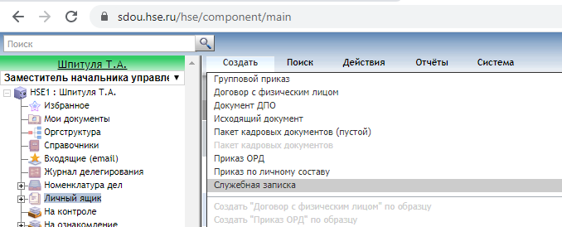
- выбрать «Вид документа» - «По кадровым вопросам (личный состав работников)».
«Форма документа» – «Форма Сл.з Москва По кадровым вопросам»:

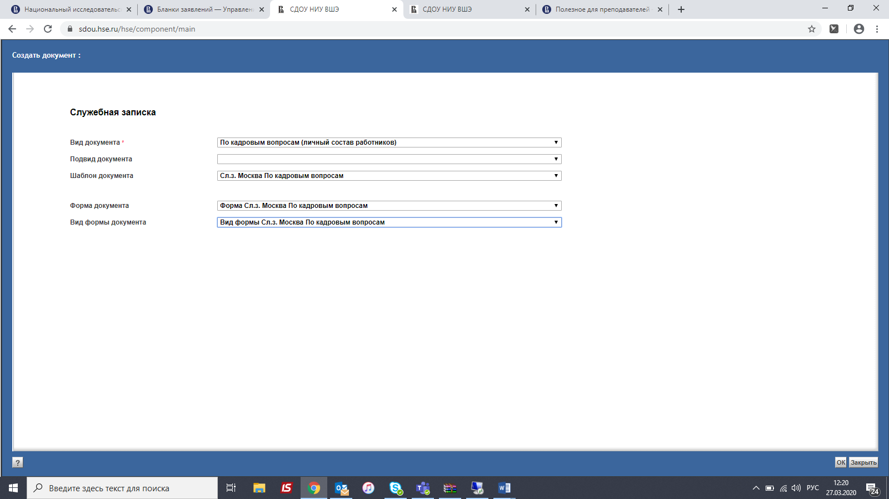

- выбрать подвид «Прочие по кадровым вопросам», нажать «ОК».

- заполнить форму регистрационной карточки служебной записки.
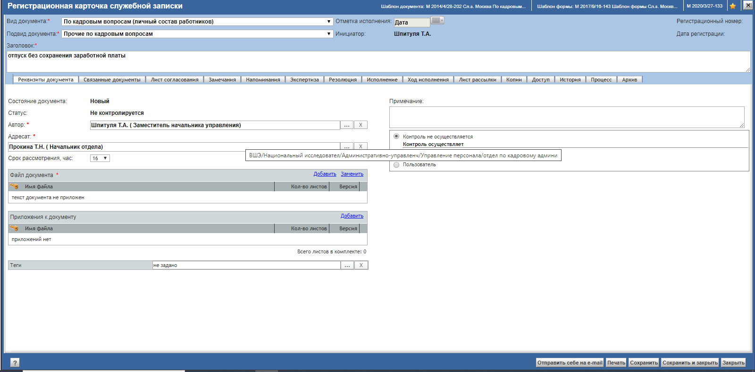

«Заголовок» заполнить в соответствии с типом и видом заявления:
Тип | Вид
Прием | по основному месту работы
 | по основному месту работы ППС
 | по внешнему совместительству
 | по внешнему совместительству ППС
 | по срочному трудовому договору
 | по внутреннему совместительству
 | по внутреннему совместительству ППС
 | по основному месту работы Лицей, КОП, общежития
 | по совместительству Лицей, КОП, общежития
Перевод/изменение режима рабочего времени | перевод на другую должность
 | перевод на другую должность для ППС
 | изменение режима рабочего времени
 | изменение режима рабочего времени ППС
 | перевод на дистанционную работу в связи со сложной эпидемиологической ситуацией
Увольнение | заявление об увольнении
Отпуск | ежегодный отпуск
 | перенос отпуска
 | отпуск без сохранения заработной платы
 | отпуск по беременности и родам
 | назначение пособия по уходу за ребенком до 1.5 лет
 | отпуск по уходу за ребенком до 3 лет

«Адресат» - для иностранных граждан и для граждан, принятых по процедуре международного рекрутинга - Мезенцева Юлия Юрьевна,
для граждан РФ - Прокина Татьяна Николаевна
«Срок рассмотрения» - 16 рабочих часов
«Файл документа» - необходимо приложить скан-копию или фотографию заполненного заявления
«Приложения к документу» - прикладываются в зависимости от вида заявления
- на вкладке «Лист согласования» необходимо выбрать непосредственного руководителя, вышестоящего руководителя и курирующего проректора/руководителя, который обладает полномочиями работодателя (нажать кнопку «Добавить»).
Срок согласования 16 рабочих часов, согласование осуществляется последовательно.

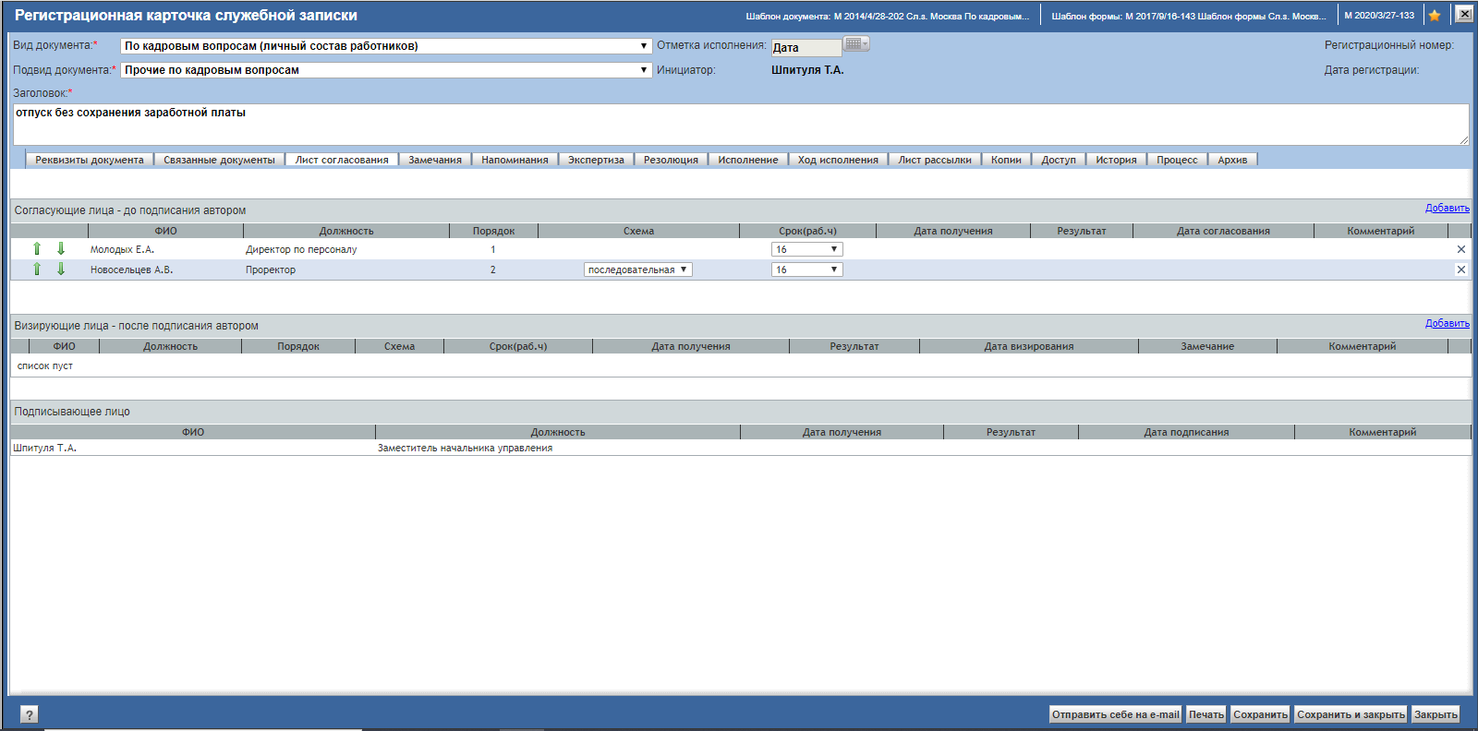

- нажать «Сохранить и закрыть» и нажать на зеленую стрелочку, чтобы отправить по процессу согласования:

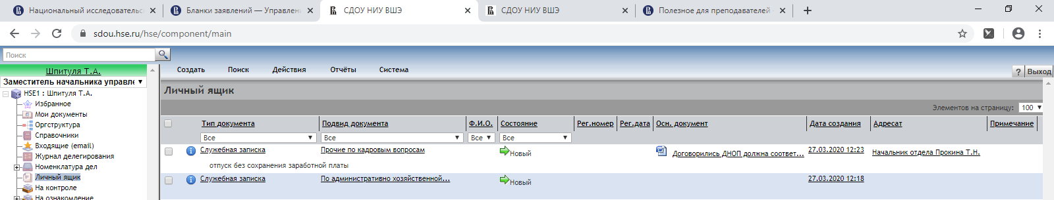

- После согласования заявления в СДОУ, документ направляется адресату в работу.
- Специалист по кадровому делопроизводству Управления персонала оформляет необходимые кадровые документы.
Примечание: если речь идет о приеме на работу нового работника, то заявление о приеме на работу запускает руководитель подразделения или работник, ответственный за документооборот в подразделении с обязательным приложением документов
Комментарии к заявлениям

    - В заявлении о приеме на работу необходимо заполнить основные сведения – наименование должности и подразделения, куда устраивается кандидат, доля ставки при приеме по совместительству, график работы, заработная плата, которую необходимо прописать в трудовом договоре (с учетом установленного графика работы), занимал/не занимал должности государственной и/или муниципальной службы.
    - К заявлению о приеме на работу необходимо приложить скан трудовой книжки и личных документов, необходимых для трудоустройства. Перечень документов, необходимых для трудоустройства, размещен по одной из нижеуказанных ссылок:
а) для административно-управленческого персонала - https://hr.hse.ru/localadmin
б) для научно-педагогических работников - https://hr.hse.ru/localpps
в) для иностранных граждан, международных специалистов - https://hr.hse.ru/localforeign
3. После подачи заявления, необходимо пройти вводный инструктаж по охране труда по ссылке:
https://cu.hse.ru/message/index.php
Если у работника нет учетной записи в ЕЛК, для входа использовать:
Логин niu_hse
Пароль u4xTAPAVp

4. Определенные виды отпусков оформляются с приложением скан-копий обязательных документов:
- учебный отпуск: с приложением копии справки-вызова, с обязательным и дальнейшим предоставлением оригинала справки в Единую приемную Управления персонала;
- отпуск по беременности и родам, дополнительный отпуск по беременности и родам: с приложением копии листка нетрудоспособности, с дальнейшим предоставлением оригинала в Единую приемную Управления персонала;
- назначение пособия по уходу за ребенком до достижения им возраста 1,5 лет: с приложением копии свидетельства о рождении ребенка и справки о том, что супруг не находится в отпуске по уходу за ребенком до достижения им возраста трех лет и данное пособие не получает, с дальнейшим предоставлением оригинала справки в Единую приемную Управления персонала;
- отпуск по уходу за ребенком до достижения им возраста трех лет: с приложением копии свидетельства о рождении ребенка и справки о том, что супруг не находится в отпуске по уходу за ребенком до достижения им возраста трех лет и пособие не получает, с дальнейшим предоставлением оригинала справки в Единую приемную Управления персонала.

Новые правила приема документов при приеме на работу в Единой приемной на период сложной эпидемиологической ситуации:

В случае оформления заявления в СДОУ скан-копии личных документов загружаются в СДОУ в карточке документа (в данном случае Заявления). По окончании карантина по предварительной договоренности (по почте personal@hse.ru), необходим личный визит работника для подачи и подписания оригиналов документов в Единую приемную по адресам: Покровский бульвар 11 или Мясницкая 20.

Представления о поощрении работников наградами ИУ ВШЭ или премией разового характера в связи с юбилейной датой запускаются в СДОУ

Создать: СЗ по кадровым вопросам
Вид документа: Личный состав работников,
Шаблон документа: Сл. з Москва по кадровым вопросам
Форма документа: Сл. з Москва по кадровым вопросам
В регистрационной карточке служебной записки выбрать подвид документа: Представления
Адресат: курирующий проректор
Лист согласования: непосредственный руководитель, координирующий руководитель (при необходимости)
Сотрудник Управления персонала: Гончарук Анастасия Александровна
В Файл документа загрузить заполненное представление (форма представления на сайте Управления персонала по ссылке: https://hr.hse.ru/rewards1)
После подписания документа в СДОУ курирующий проректор направляет документ на исполнение:
- Инициатору, в случае если согласована награда подразделения или проректора для издания приказа.
- Директору по персоналу Е.А. Молодых, в случае если согласована юбилейная премия или награда НИУ ВШЭ за подписью ректора для издания приказа Управлением персонала.

Служебные записки о командировании работников – оформляются в СДОУ в прежнем режиме:
Подробнее на сайте Управления персонала по ссылке https://hr.hse.ru/business_trip

